УДК 539.3

ОЦЕНКА АДГЕЗИОННОГО ВЗАИМОДЕЙСТВИЯ ФАЗ КОМПОЗИЦИОННОГО МАТЕРИАЛА ПО КРИВОЙ НАПРЯЖЕНИЯ-ДЕФОРМАЦИИ

Анохина Н.Ю., Бочкарева С.А., Люкшин Б.А., Люкшин П.А., Панин С.В.

Институт физики прочности и материаловедения СО РАН, г. Томск, Россия

РЕЗЮМЕ

В работе обсуждается проблема экспериментально-теоретического определения уровня адгезионного взаимодействия фаз в дисперсно наполненной полимерной композиции. Показано, что характер этого взаимодействия определяет не только распределение параметров напряженно-деформированного состояния композиции в окрестности контактных границ, но и определяет вид кривой напряжения-деформации. Более того, при отслоении включений от матрицы на этой кривой прогнозируется появление соответствующего отклика. Предлагается использовать это обстоятельство для нахождения эффективного значения адгезии с дальнейшим использованием его при проведении вычислительных экспериментов применительно к компьютерному конструированию наполненных композиций.

Ключевые слова: адгезия; вычислительная механика; полимерный композиционный материал; эффективные характеристики

ESTIMATION OF PHASE ADHESIVE INTERACTION OF COMPOSITE MATERIALS FROM THE STRESS-STRAIN CURVE ANALYSIS

Anokhina N.Yu., Bochkareva S.A., Lykshin B.A., Lykshin P.A., Panin S.V.

Institute of strength physics and material science SB RAS, Tomsk, Russia

SUMMARY

In the work the problem of experimentally-theoretical definition of adhesive interaction level of phases in the disperse-filled polymeric composites is discussed. It is shown, that character of this interaction defines not only distribution of the stress-strain state parameters of a composite near to the contact borders but also assigns a type of the stress-strain curve. Moreover, at delaminating inclusions from a matrix an occurrence of a corresponding response on the curve is provided. It is offered to apply that for an estimation effective value of adhesion with its further use for numerical experiments with reference to computer-aided design of the fiber reinforced composites.

Keyword: adhesion; numerical mechanics; polymer composite; effective characteristics

ВВЕДЕНИЕ

Известно, что так называемые эффективные характеристики дисперсно наполненных композиционных материалов, в частности, композитов на полимерной основе, определяются свойствами составляющих этот материал фаз, характером их взаимодействия и рядом технологических параметров. Все эти показатели можно назвать управляющими параметрами.
В работах авторского коллектива и ряда других исследователей [1-6] были сделаны оценки влияния управляющих параметров на эффективные характеристики полимерных композиций, в частности, наполненных дисперсными включениями. Было показано, что эти параметры по степени влияния их на деформационно-прочностные характеристики можно расположить в порядке убывания или возрастания. Далее речь идет о параметрах, не относящихся к технологическим (таких, как давление прессования, температура и режим спекания и т.п.), т.е. во внимание принимаются лишь рецептурные параметры (степень наполнения, средний размер, характерная форма дисперсных включений) и уровень межфазного взаимодействия.
Анализ показал, что для дисперсно наполненных композиционных материалов наибольшее влияние на их деформационно-прочностные эффективные характеристики имеют следующие рецептурные параметры (в порядке убывания значимости): 1) степень наполнения композиции, т.е. массовое или объемное содержание армирующих дисперсных включений в материале; 2) средний размер и форма дисперсных включений; 3) характер межфазного взаимодействия.
Если два первых из указанных показателей в технологическом процессе относительно легко контролируются, то даже простое определение уровня межфазного (адгезионного) взаимодействия, а уж тем более управление им, представляется довольно сложной задачей. Известны методики определения адгезионного взаимодействия, аналогичные методам испытаний клеевых соединений. Однако они применяются для образцов, площадь которых на порядки больше площади поверхности дисперсного включения в композиционном материале. Более того, нет уверенности, что измеренная таким образом адгезия сохраняет свое количественное значение для полученного из того же материала порошка. В последнем случае определенную, если не определяющую, роль будет играть форма поверхности отдельной частицы, ее размеры и т.д. Управление уровнем адгезионного взаимодействия возможно за счет использования, например, таких технологических приемов, как обработка армирующих включений специальными составами (обычно это аппреты – вещества, повышающие адгезию, и маслосодержащие составы, уменьшающие адгезию) или механическая активация [7].
С помощью математического моделирования становится возможным, с одной стороны, оценить влияние уровня адгезионного взаимодействия матрицы и включений на эффективные характеристики композиции, с другой – получить оценки этого взаимодействия. Ниже показаны возможности такого оценивания на основе соотношений механики сплошной среды.

1. ПОСТАНОВКА ЗАДАЧИ

Задача ставится и решается в плоской квазистатической постановке. Термин квазистатический понимается в том смысле, что время принимается в качестве параметра, определяющего уровень приложенной нагрузки, а волновые эффекты во внимание не принимаются. Исследования проводятся применительно к анализу параметров напряженно-деформированного состояния (НДС) расчетной области, как правило, прямоугольной формы. На границах области условия ставятся в перемещениях, в напряжениях или в смешанной форме. В последнем случае условия формулируются для разнонаправленных компонент вектора перемещений и вектора напряжений.
Численное решение строится на основе конечно-элементного подхода, для этого в расчетной области вводится сетка, достаточно мелкая для того, чтобы размеры конечно-элементных ячеек были сопоставимы с минимальным размером каждой из фаз [8]. Для композитов нерегулярного строения анализируемый объем должен быть либо достаточно велик, чтобы осреднение по нему давало эффективные характеристики материала в целом (так называемый представительный объем [5]), либо, если он является относительно небольшим, нужно проводить ряд расчетов, когда внутренняя геометрия расчетной области определяется случайным образом наложением прямоугольного контура на карту образца. В последнем случае осреднение необходимо проводить по всей серии расчетов. Этот вариант является предпочтительным в случае, когда нужно учесть детальные распределения параметров НДС, в частности, в окрестности включений, которые являются концентраторами напряжений, и где наиболее велики градиенты этих параметров.
Математическая модель, положенная в основу исследования, базируется на инкрементальной теории (теории приращений) [9].
Расчетная область содержит односвязную фазу, матрицу (полимер, для которого в расчетах принимались деформационно-прочностные характеристики, отвечающие СВМПЭ – сверхвысокомолекулярному полиэтилену), и ряд относительно жестких включений, модуль упругости которых на два порядка выше, чем у материала матрицы. При введении конечно-элементной сетки выполнялось правило: для ячеек, примыкающих к границам раздела фаз, узлы должны располагаться на контактных границах. В этом случае внутри каждой ячейки свойства материала не претерпевают разрыва и полностью определяются соответствующими характеристиками только матрицы или только включения.
В указанных выше работах авторов [1,2,4-6,10] принималось, что на границах матрицы и включений адгезия является идеальной, т.е. в процессе нагружения и деформирования композиции не происходит отрыва матрицы от включений. В этом случае в течение всего процесса деформирования новые узлы (и ячейки) конечно-элементной сетки не вводятся. Попутно следует отметить, что для предотвращения роста ошибки при вычислениях треугольные элементы выбирались без тупых углов.
Методом последовательных нагружений нелинейная в общем случае задача сводится к последовательности линейных, для этого шаг по нагрузке должен быть достаточно малым, чтобы линеаризация всех соотношений была правомерной. В том случае, когда нагрузка задается смещением контура расчетной области, расчет дает возможность найти детальные распределения параметров НДС в этой области. Средняя деформация в этом случае определяется как отношение величины заданного смещения границы расчетной области к размеру области в соответствующем направлении, а среднее напряжение определяется осреднением полученных в расчете величин по всем конечно-элементным ячейкам расчетной области. Когда на границе заданы напряжения, осреднению подвергаются значения рассчитанных деформаций. И в том, и в другом случае данному уровню нагрузки отвечает точка, а объединение этих точек дает кривую σ~ε, которая является характеристикой эффективных свойств материала.

2. РЕЗУЛЬТАТЫ И АНАЛИЗ РАСЧЕТОВ

Приведенные в указанных выше работах результаты наглядно иллюстрируют возникновение зон концентрации напряжений в окрестности каждого из включений. В качестве примера на рис.1 показаны распределения напряжений в расчетной области для случая одноосного растяжения. При определенном уровне нагружения именно эти зоны становятся наиболее опасными с точки зрения возможности разрушения.
σ, МПа
y, мм
x, мм
a
y, мм
x, мм
b
Рис.1. Распределение интенсивности напряжений в расчетной области, содержащей 4 одинаковых включения, a – в виде поверхности, b – в виде изолиний.

При численном анализе параметров НДС расчетной области учет возможности отрыва матрицы от включения требует введения двойных узлов, которые совпадают в исходном состоянии и могут раздваиваться в процессе деформирования композиции. Задача усложняется в связи с тем, что размер и положение области отслоения заранее неизвестны и должны определяться и уточняться в ходе расчета. Для дисперсно наполненных композиций, расчет которых ведется с помощью процедуры последовательных нагружений, положение области отслоения относительно легко предсказать – она должна находиться в зоне концентрации напряжений, или в области контакта включений и матрицы. Поэтому далее расчеты проводились на сетке, где контактным границам в начальном состоянии отвечают двойные узлы. Эти узлы в ходе расчета могут расходиться, отслеживая берега образующейся трещины. В ходе расчета на каждом шаге нагружения контролируется условие отрыва матрицы от включения. В качестве такого условия может приниматься некоторое критическое значение характеристики НДС, например, величины максимального нормального растягивающего напряжения на контактной поверхности или максимального сдвигового напряжения и т.д. По мере роста нагрузки увеличивается зона, где происходит отрыв матрицы от включения, и это наглядно иллюстрируется расходящимися узлами на контактной границе. На рис.2 приведен пример конфигурации конечно-элементной сетки к моменту, когда отрыв состоялся по верхнему и нижнему горизонтальному участку контура, ограничивающего включение. Нагрузка задавалась как одноосное растяжение в вертикальном направлении (вдоль оси ОY).
Подробнее схема расчета и особенности вычислительного алгоритма изложены в [10].
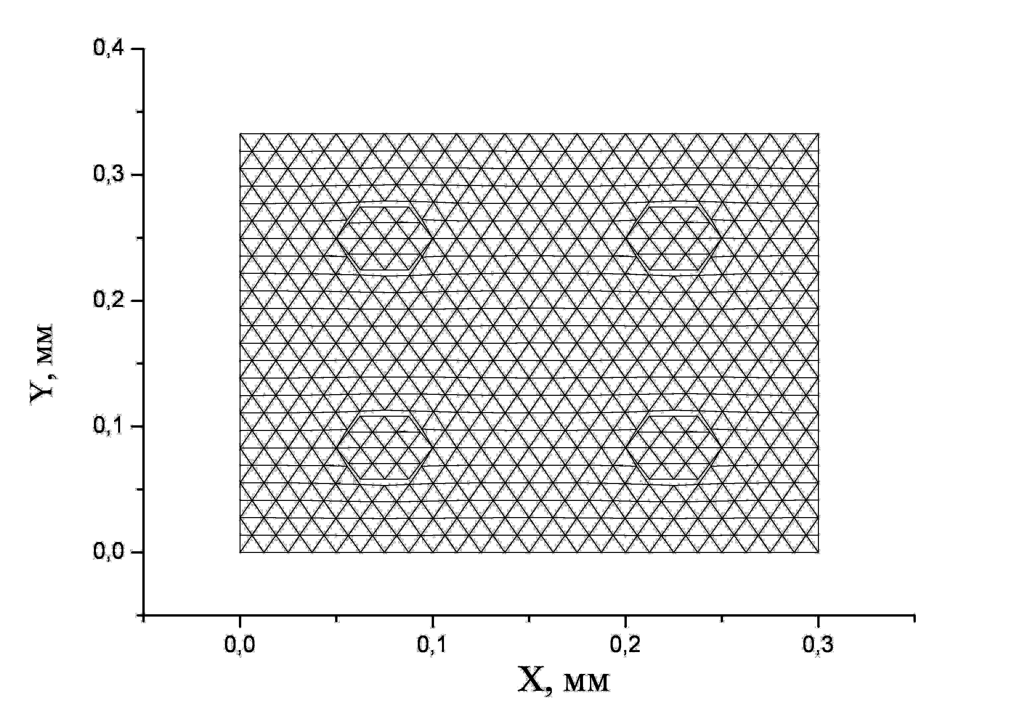
Рис.2. Конфигурация конечно-элементной сетки после отрыва матрицы от включения по верхней и нижней горизонтальным границам.

На рис.3 приведены результаты построения кривой σ~ε для случая, когда матрица и включения работают в упругой области. Кривая (вернее, прямая) 1 отвечает случаю идеальной адгезии, т.е. отсутствию расслоения на границах матрицы и включений, а кривые между 1 и 2, включая последнюю, отвечают уменьшающимся уровням адгезионного взаимодействия. Следует отметить, что задача решается в упругой линейной постановке, тем не менее, зависимости σ~ε становятся нелинейными – отрыв на границах матрицы и включений приводит к эффекту нелинейности. С уменьшением величины адгезионного взаимодействия сдвигается и начало проявления этой нелинейности, т.е. отклонения соответствующих кривых от линейной зависимости. Это означает, что появление нелинейности в зависимости σ~ε характеризует уровень адгезионного взаимодействия.
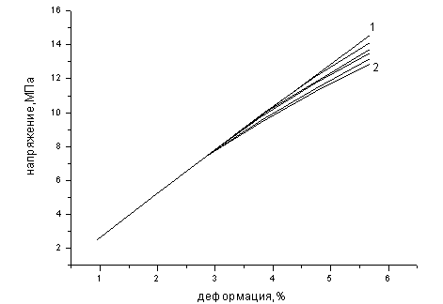
Рис.3. Кривые σ~ε для различных уровней адгезии.

Этот эффект можно использовать для определения уровня эффективного адгезионного взаимодействия. Если уровень адгезионного взаимодействия настолько мал, что и матрица, и включения работают еще в упругой области, когда начинается отслоение, то отклонение от линейного закона зависимости σ~ε, полученной при испытании образца материала в лабораторных условиях, будет означать, что произошло разрушение на границе включение-матрица.
При учете нелинейности справедливо ожидать, что отрыв матрицы от включений тоже скажется на зависимости σ~ε, т.е. на соответствующей кривой проявится некоторый отклик на нарушение сплошности.
На рис.4 приведены результаты построения диаграмм σ~ε для случая, когда наполненная полимерная композиция работает в области нелинейного деформирования. Матрица характеризуется кривой 1, полученной в эксперименте, и эта зависимость учитывается при моделировании наполненной композиции. Кривые 2 и 3 иллюстрируют эффективные свойства наполненной композиции, при этом зависимость 2 отвечает случаю, когда допускается отрыв включений от матрицы при выполнении соответствующего критерия. В том случае, когда адгезия принимается идеальной, получается зависимость в виде кривой 3.
В этом примере кривые имеют сходный характер, и судить о том, произошло разрушение на границах включений и матрицы невозможно. В то же время повторение расчета с более мелким шагом по нагрузке позволяет обнаружить на кривой σ~ε характерный выступ («зуб текучести» в терминологии, применяемой для традиционных конструкционных материалов). Это означает, что и при нелинейном деформировании можно уловить момент отслоения, т.е. определить уровень нагружения, при котором происходит нарушение сплошности адгезионного слоя на поверхности включение-матрица (рис.5). Этот уровень и определяет адгезионную прочность.
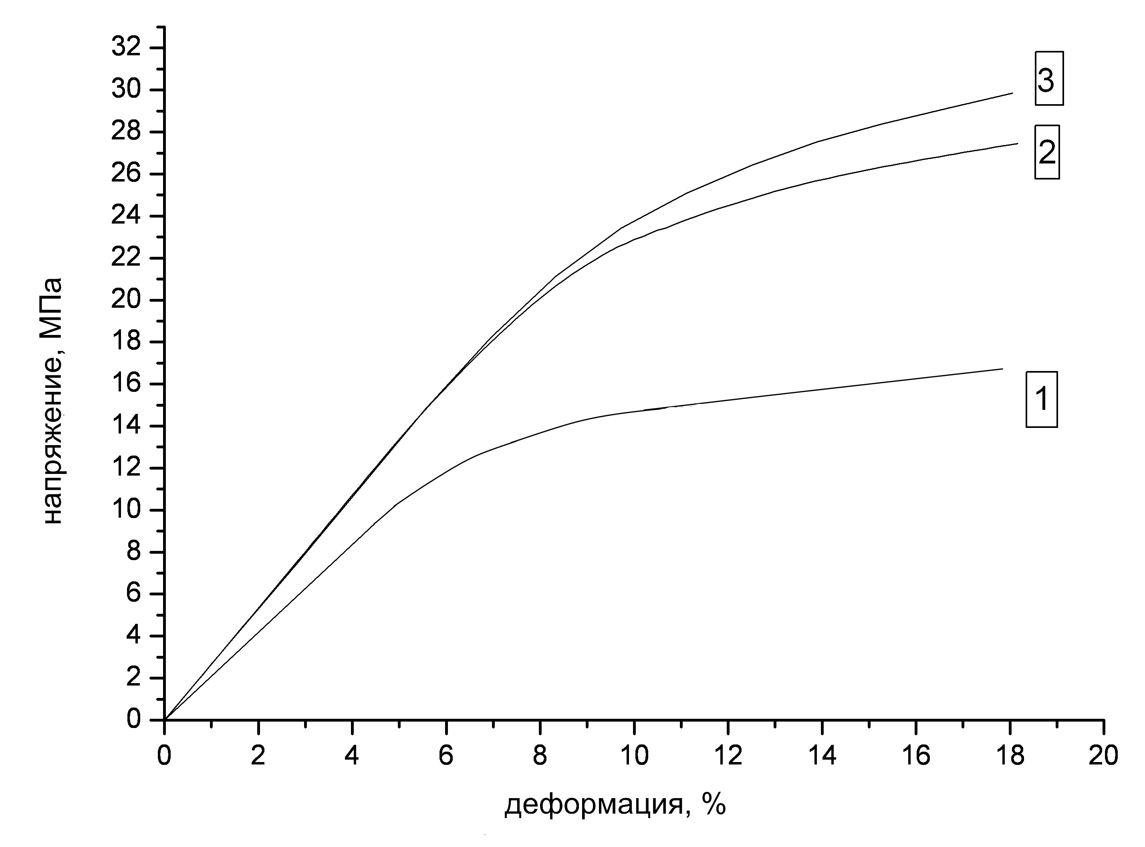
Рис.4. Диаграмма σ~ε для полимерной наполненной композиции в случае нелинейной деформации: кривая 1 – диаграмма для материала матрицы, взятая из эксперимента; кривая 2 – с учетом отрыва включений от матрицы; кривая 3 – при идеальной адгезии.

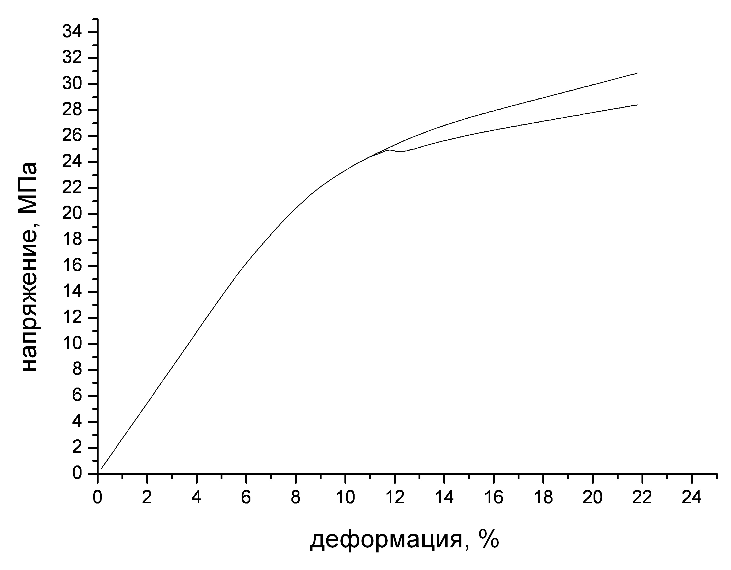
Рис.5. Диаграммы σ~ε для наполненной композиции; 1 – случай идеальной адгезии, 2 – с учетом отрыва включений от матрицы.

В лабораторных условиях такой эффект можно обнаружить лишь при проведении испытаний с достаточной точностью измерений деформаций и напряжений в образце. Полученные значения будут иметь осредненный по объему (интегральный) характер, но именно эти значения и можно использовать при компьютерном проектировании наполненных композиций.
Перенесение результатов вычислительного эксперимента на реальные материалы оправдано в силу следующих соображений. Так, определив из эксперимента момент отслоения, при численном моделировании можно получить этот же результат, подобрав соответствующий уровень адгезии. В известном смысле это будет не столько физическая постоянная, характеризующая уровень адгезионного взаимодействия, сколько «подгоночный коэффициент», позволяющий добиться совпадения эксперимента и расчета. Однако при использовании полученного значения этой величины для определения эффективных свойств наполненных композиций путем математического моделирования далее можно переносить полученные результаты на реальные материалы, поскольку сохраняется соответствие между моделью и реальным объектом в обоих случаях, как при определении характеристики адгезии, так и при ее использовании.

ВЫВОДЫ

1. Характер адгезионного взаимодействия можно учесть в вычислительном эксперименте, используя прием введения двойных узлов конечно-элементной сетки на линиях предполагаемого отслоения включений от матрицы, причем расположение этих линий прогнозируется достаточно уверенно.
2. Разрушение на границах матрица-включение сказывается как на детальных распределениях параметров напряженно-деформированного состояния в окрестностях включений, так и на эффективных характеристиках материала, что отражается в виде кривой напряжения-деформации, полученной в вычислительном эксперименте.
3. При достаточной точности измерений деформаций и напряжений в эксперименте можно определить момент начала отслоения матрицы от включений и на основе вычислительного эксперимента установить уровень напряжений на контактных границах, отвечающих началу разрушения. Этот уровень может приниматься за характеристику адгезионного взаимодействия.
4. Полученные характеристики адгезионного взаимодействия можно использовать в дальнейшем при моделировании напряженно-деформированного состояния наполненных композиций, если используются те же матрица и армирующие включения.

ЛИТЕРАТУРА

- Люкшин Б.А., Люкшин П.А. Влияние свойств межфазного слоя на напряженно-деформированное состояние полимерного композита в окрестности включения // Механика композиционных материалов и конструкций. – 1998. – Т.4. – №2. – С.56-68.
- Анисимов И.И., Десятых В.И., Люкшин Б.А., Люкшин П.А. Формирование прочностных характеристик наполненных полимерных композиций на мезоуровне // Механика композиционных материалов и конструкций. – 1998. – Т.4. – №4. – С.74-92.
- Яновский Ю.Г., Образцов И.Ф. Некоторые аспекты компьютерного моделирования структуры и микромеханических свойств перспективных полимерных композиционных материалов // Физическая мезомеханика. – 1998. –Т.1. – №1. – С.135-142.
- Люкшин Б.А., Люкшин П.А. Прочностной анализ дисперсно наполненных полимерных систем на мезоуровне // Физическая мезомеханика. – 1999. – Т.2. – №1. – С.57-67.
- Люкшин Б.А., Люкшин П.А., Матолыгина Н.Ю. Влияние геометрии включений в полимерной композиции на вид кривой «напряжение-деформация» // Механика композиционных материалов и конструкций. – 2001. – Т.7. – №3. – С.277-287.
- Анисимов И.И., Бочкарева С.А., Десятых В.И., Люкшин Б.А., Люкшин П.А., Матолыгина Н.Ю., Смолянинова Н.В. Эффективные деформационно-прочностные характеристики полимерной композиции с дисперсными включениями разных размеров // Физическая мезомеханика. – 2006. – Т.9. – №2. – С.11-15.
- Охлопкова А.А., Андрианова О.А., Попов С.Н. Модификация полимеров ультрадисперсными соединениями. – Якутск: ЯФ изд-ва СО РАН, 2003. –
222 с.
- Победря Б.Е. Принципы вычислительной механики композитов // Механика композитных материалов. – 1996. – Т.32. – №6. – С.720-746.
- Васидзу К. Вариационные методы в теории упругости и пластичности. / Пер. с англ. – М.: Мир, 1987. – 270 с.
- Люкшин Б.А., Герасимов А.В., Кректулева Р.А., Люкшин П.А. Моделирование физико-механических процессов в неоднородных конструкциях. – Новосибирск: Изд-во СО РАН, 2001. – 272 с.

Поступила в редакцию 13 ноября 2009 года.

Работа выполнена при поддержке РФФИ (гранты № 06-01-96923-р_офи, 06-08-01305-а, 08-01-00205-а), ФЦП «Научные и научно-педагогические кадры инновационной России» (контракт П-486).
Сведения об авторах: Анохина Наталья Юрьевна, инженер, Институт физики прочности и материаловедения СО РАН, г. Томск, Россия, e-mail: anohina@sibmail.com Бочкарева Светлана Алексеевна, н.с., Института физики прочности и материаловедения СО РАН, г. Томск, Россия, e-mail: svetlanab7@yandex.ru Люкшин Борис Александрович, д.т.н., проф., Томский университет систем управления и радиоэлектроники, г. Томск, Россия, e-mail: lba2008@yandex.ru Люкшин Петр Александрович, к.ф.-м.н., с.н.с., Института физики прочности и материаловедения СО РАН, г. Томск, Россия, e-mail: petrljuk@ispms.tsc.ru Панин Сергей Викторович, д.т.н., зав. лаб. Институт физики прочности и материаловедения СО РАН, г. Томск, Россия, e-mail: svp@ispms.tsc.ru

